**PROPOSAL SKRIPSI**

**Penerapan Algoritma K-Means untuk Pengelompokan Wilayah Rawan Gempa di Pulau Lombok Berbasis SIG**



**Disusun Oleh :**

**RIFQI THANTHAWI**

**21.18.074**

**PROGRAM STUDI TEKNIK INFORMATIKA S-1 FAKULTAS TEKNOLOGI INDUSTRI**

**INSTITUT TEKNOLOGI NASIONAL MALANG**

**2024**

**LEMBAR PENGESAHAN  
PENGAJUAN PROPOSAL SKRIPSI**

**Penerapan Algoritma K-Means untuk Pengelompokan Wilayah Rawan Gempa di Pulau Lombok Berbasis SIG**

**Disusun Oleh :**

**RIFQI THANTHAWI**

**21.18.074**

|  |
| --- |
| Menyetujui Dosen Keahlian  **(Mira Orisa ST., MT.)**  **NIP. 1031000435** |

**PROGRAM STUDI TEKNIK INFORMATIKA S-1 FAKULTAS TEKNOLOGI INDUSTRI**

**INSTITUT TEKNOLOGI NASIONAL MALANG**

**2024**

# DAFTAR ISI

DAFTAR ISI 3

DAFTAR GAMBAR 4

DAFTAR TABEL 5

BAB I PENDAHULUAN 6

1.1 Latar Belakang 6

1.2 Rumusan Masalah 7

1.3 Tujuan 7

1.4 Batasan Masalah 7

1.5 Manfaat 8

1.6 Sistematika Penelitian 8

BAB II TINJAUAN PUSTAKA 9

2.1 Penelitian Terdahulu 9

2.2 Metode K-Means 12

2.3 Website 13

2.4 Database 14

2.5 Use Case Diagram 14

2.6 Flowchart 15

3.1 Kebutuhan Fungsional 17

3.2 Kebutuhan Non Fungsional 17

3.3 Struktur Menu 17

3.4 Use Case Diagram 18

3.5 Flowchart Sistem 19

3.6 Prototype Design 20

Daftar Pustaka 23

DAFTAR GAMBAR

Gambar 3.1 Struktur Menu 14

Gambar 3.2 Struktur Menu 15

Gambar 3.3 Flowchart Sistem 16

Gambar 3.4 Halaman Login 17

Gambar 3.5 Menu Dashboard 17

Gambar 3.6 Menu Data Penduduk 18

Gambar 3.6 Menu Data Gempa 18

Gambar 3.7 Menu Data Klasterisasi 19

Gambar 3.8 Menu Peta 19

# 

# DAFTAR TABEL

Tabel 2.1 Use Case Diagram 15

Tabel 2.2 Flowchart 15

# BAB I PENDAHULUAN

## Latar Belakang

Indonesia sebagai negara kepulauan yang terletak di jalur Cincin Api Pasifika atau wilayah yang sering terjadi bencana seperti gempa bumi, memiliki tingkat kerentanan yang tinggi terhadap bencana gempa bumi. Kondisi tektonik yang kompleks, ditandai dengan pertemuan tiga lempeng tektonik utama (Lempeng Indo-Australia, Lempeng Eurasia, dan Lempeng Pasifik), menjadi penyebab utama aktivitas seismik yang sering terjadi di wilayah ini (Sari I.N, 2022). Hal ini menyebabkan Pulau Lombok sering mengalami terjadinya gampa bumi. Data terbaru dari Badan Meteorologi, Klimatologi, dan Geofisika (BMKG) bahwa beberapa gempa bumi signifikan mengguncang Lombok dengan urutan gempa ini dimulai dengan gempa bumi 6,4 Mw pada tanggal 28 Juli 2018, diikuti oleh gempa bumi pada tanggal 5 Agustus (6,8 Mw), 9 Agustus (5,8 Mw) dan 19 Agustus (6,9 Mw). Hal ini berdasarkan kontur tanah pada pulai Lombok yang memiliki sifat lepas, tebal, mempunyai akuifer dan masi memeiliki gunung api yang memiliki batuan sedimen tidak merekat dan mudah terlepas.

Berdasarkan data tersebut peneliti menerapkan sebuah metode untuk memberikan klasterisasi wilayah rawan terhadap bencana gempa di pulau Lombok menggunakan metode K-Means. Dalam upaya membantu pemerintah seperti BMKG dan BPBD untuk dapat lebih fokus dalam mitigasi di daerah yang lebih membutuhkan mitigasi bencana gempa bumi, karena pada website resmi dari BPDB NTB belum dapat mengklasterisasi data gempa dan diharapkan pengelompokan wilayah rawan gempa di pulau Lombok menjadi solusi. Oleh karena itu peneliti bermaksud membuat sistem informasi geografis (SIG) dengan Teknik data mining agar dapat menerapkan klasifikasi wilayah ke dalam beberapa Teknik yaitu deskripsi, prediksi, klasifikasi, *clustering*, dan asosiasi (Halik.M.F.A S. , 2022). Penggunaan metode K-Means Clustering daerah rawan gempa di 5 kabupaten dan kota yang berada pada pulau Lombok dengan membagi menjadi 3 klaster yaitu rendah, sedang dan tinggi, Algoritma K-Means dipilih karena waktu komputasinya relatif cepat dan hasilnya mudah diimplementasikan pada data yang relative besar.

Penelitian ini adalah pengembangan penelitian I Kadek Riski Dwi Putra dengan judul “Penerapan K-Means Clustering untuk Pemetaan Wilayah Rawan Bencana Alam Kota Malang” dengan mengubah studi kasus menjadi Pulau Lombok dan kriteria data untuk dapat mengukur tingkat kepentingan mitigasi bencana (Putra.I.K.R.D, 2024). Penelitian ini menggunakan metode K-Means klasterisasi, metode ini dapat menghasilkan dan membagi data dalam kluster atau kelompok dengan jelas seperti memetakan risiko bencana kedalam cluster (menggunakan tiga cluster yakni sangat rawan C1, rawan C2, dan tidak rawan C3) (Sippan., 2025). Untuk dapat meminimalisir dampak yang diakibatkan oleh gempa penulis mengganti kriteria data untuk mengetahui seberapa besar dampak yang diakibatkan oleh gempa, maka peneliti tertarik mengabil judul “Penerapan Algoritma K-Means untuk Pengelompokan Wilayah Rawan Gempa di Pulau Lombok Berbasis SIG” Hasil clustering akan divisualisasikan menggunakan SIG untuk menghasilkan peta wilayah rawan gempa di Pulau Lombok. Peta ini akan memberikan informasi visual yang jelas mengenai tingkat kerawanan di berbagai wilayah.

## Rumusan Masalah

Berdasarkan permasalahan yang ada diatas, maka dapat dirumuskan beberapa rumusan masalah sebagai berikut:

1. Bagaimana membuat sistem klasterisasi berbasis website yang dapat menghasilkan wilayah rawan bencana?
2. Bagaimana Implementasi metode K-Means untuk klasterisasi wilayah rawan bencana gempa di pulau Lombok ?

## Tujuan

Terdapat beberapa tujuan dari pembuatan *website* ini sebagai berikut:

1. Membuat sistem klasterisasi berbasis website untuk mengidentifikasi daerah yang rawan bencana gempa.
2. Dapat menentukan daerah yang memiliki urgensi lebih untuk mitigasi bencana gempa.

## Batasan Masalah

Berdasarkan pembuatan *website* ini terdapat beberapa batasan dalam pembuatan yaitu sebagai berikut:

1. Penelitian ini akan berfokus pada analisa pola bencana gempa di pulau Lombok tahun 2022-2024.
2. Atribut data yang digunakan adalah id, kedalaman, Magnitudo dan Radius.
3. Penelitian ini tidak menggunakan metode selain dari metode Algoritma K-Means.

## Manfaat

Terdapat manfaat dari pembuatan *website* ini sebagai berikut:

1. Memberikan manfaat bagi Pemerintah dalam melakukan pengarahan atau perioritas wilayah yang akan di mitigasi.
2. Membantu meningkatkan pengembangan website dan analisis data kepada Badan Meteorologi, Klimatologi, dan Geofisika (BMKG) dan Badan Penanggulangan Bencana Daerah (BPBD).

## Sistematika Penelitian

Agar mempermudah pemahaman pada pembahasan penulisan skripsi ini, maka sistematika penulisan diperoleh sebagai berikut:

**BAB I** : Pendahuluan berisikan latar belakang, rumusan masalah, batasan masalah, tujuan, manfaat, metode penelitian, dan sistematika penelitian.

**BAB II** : Tinjauan Pustaka berisikan dasar – dasar teori mengenai permasalahan yang berhubungan dengan penelitian ini.

**BAB III** : Analisis dan Perancangan pada Sistem berisikan perancagan pada sistem yang menggunakan *flowchart* dan desain struktur menu pada

# BAB II TINJAUAN PUSTAKA

## Penelitian Terdahulu

Penelitian yang dilakukan oleh I Kadek Riski Dwi Putra, Ahmad Faisol dan Mira Orisa, berjudul “Penerapan K-Means Clustering untuk Pemetaan Wilayah Rawan Bencana Alam Kota Malang”, bertujuan untuk mengembangkan sistem pemetaan wilayah kota Malang yang rawan bencana alam, khususnya gempa bumi. Peneliti menggunakan algoritma K-Means untuk membantu BPBD Kota Malang dalam mengidentifikasi daerah-daerah yang rawan bencana. Dalam pengujian awal, hanya menggunakan perhitungan manual dengan algoritma K-Means Clustering dan mendapatkan hasil akurasi sebesar 77,19%. Kemudian, meningkatkan pengembangan sistem perhitungan K-Means Clustering dengan menambahkan perhitungan optimasi pemilihan pusat centroid untuk menetapkan titik pusat yang stabil. Tujuannya adalah untuk memastikan jarak yang dihitung tidak berubah-ubah. (Putra.I.K.R.D, 2024)

Menurut penelitian yang dilakukan oleh Rif’atul Amaliah, Edi Tohidi, Edi Wahyudin, Ade Rizki Rinaldi, Iin dalam judul “Pengelompokkan Data Bencana Alam Berdasarkan Wilayah Menggunakan Algoritma K-Means” bertujuan untuk meningkatkan mitigasi bencana. Mereka menggunakan metode K-Means untuk mengelompokkan data ke dalam cluster yang berbeda. Berdasarkan MeasureTypes Bregman Divergences, penelitian ini membagi data menjadi 3 cluster dengan parameter Squared Euclidean Distance hingga menghasilkan nilai DBI terbaik. Hasil penelitian menunjukkan bahwa kejadian bencana yang paling dominan adalah letusan gunung api. Cluster 2 memiliki satu data, yaitu wilayah dengan tingkat kejadian tinggi. Kejadian bencana alam yang paling dominan adalah puting beliung.(Rifatul.A, 2023).

Menurut penelitian yang dilakukan oleh Tutut Suryani,Ahmad Faisol, dan Nurlaily Vendyansyah dalam judul “ Sistem Informasi Geografis Pemetaan Kerusakan Jalan Di Kabupaten Malang Menggunakan Metode K-Means” mengembangkan sistem untuk memetakan kerusakan jalan di Kabupaten Malang. Sistem ini menggunakan metode K-Means untuk mengelompokkan data kerusakan jalan yang diperoleh dari Dinas Bina Marga Kabupaten Malang. Sistem berbasis website ini dibangun menggunakan framework Codeigniter dan memanfaatkan OpenStreetMap untuk pemetaan kerusakan jalan. Hasil pengujian akurasi menunjukkan bahwa metode K-Means yang diterapkan memiliki tingkat kecocokan 100%. Hasil klasterisasi K-Means pada program dan data Dinas Bina Marga menunjukkan kesamaan jumlah data untuk kategori C1 (Ringan) = 221 data, C2 (Sedang) = 24 data, dan C3 (Berat) = 65 data. Pengujian black box terhadap sistem informasi geografis pemetaan kerusakan jalan ini juga menyimpulkan bahwa sistem berfungsi sesuai dengan perancangan tanpa ditemukan kesalahan (Suryani.T, 2021).

Penelitian yang dilakukan oleh Teguh Iman Hermanto dan Yusuf Muhyidin, berjudul “Analisis Sebaran Titik Rawan Bencana dengan K-Means Clustering dalam Penanganan Bencana”, menyoroti lonjakan kejadian bencana yang memerlukan kajian lebih lanjut untuk mengurangi jumlah korban. Dengan memanfaatkan metode data mining untuk menganalisis data yang melimpah. Dalam konteks bencana alam, metode clustering sangat membantu dalam mengelompokkan data berdasarkan karakteristiknya. Algoritma K-Means, dengan kemampuannya mengelompokkan data berdasarkan kedekatan jarak, dapat dimanfaatkan untuk mengidentifikasi titik-titik rawan bencana berdasarkan lokasi, jenis, dan dampaknya. Penelitian ini menggunakan teknik clustering K-Means untuk tujuan tersebut, menghasilkan tiga kelompok utama: cluster 0 (kekeringan), cluster 1 (longsor), dan cluster 2 (longsor). Selanjutnya, strategi penanggulangan bencana yang spesifik dirancang untuk setiap titik rawan bencana di Purwakarta berdasarkan hasil pengelompokan ini (Hermanto.T.I, 2021).

Menurut penelitian yang dilakukan oleh I Nyoman Setiawan, Dewi Krismawati, Setia Pramana, Erwin Tanur dalam judul “ Klasterisasi Wilayah Rentan Bencana Alam Berupa Gerakan Tanah Dan Gempa Bumi Di Indonesia” bertujuan untuk mengurangi dampak negatif bencana alam, khususnya gerakan tanah dan gempa bumi, melalui upaya mitigasi. Dengan mengidentifikasi wilayah-wilayah yang rentan terhadap bencana tersebut, pihak-pihak terkait, seperti pemerintah daerah dan lembaga penanggulangan bencana, dapat mengambil tindakan preventif dan responsif yang lebih efektif. Salah satu tindakan penting adalah memberikan edukasi dan sosialisasi kepada masyarakat yang tinggal di wilayah rawan bencana agar mereka lebih siap dan waspada dalam menghadapi potensi ancaman bencana alam (Setiawan., 2022).

Penelitian yang dilakukan oleh Edi Wahyudin, Rizki Amir Rudin, Kaslani, Sandy Eka Permana, berjudul “Penerapan Data Miningpengelompokan Produktivitas Padi Menggunakan Algoritma K-Meanspada Provinsi Jawa Barat” dilatarbelakangi oleh kesulitan pemerintah provinsi dalam membuat kebijakan yang efektif karena kurangnya data yang memadai mengenai produktivitas panen padi di tingkat kabupaten/kota. Penelitian ini menggunakan algoritma K-Means dan aplikasi RapidMiner 10.2 untuk mengelompokkan data produktivitas padi di Jawa Barat dengan metode penelitian Knowledge Discovery in Databases (KDD). Hasilnya adalah 18 cluster, di mana cluster 0-6 memiliki produktivitas tinggi dan cluster 9 sedang. Data ini diharapkan dapat membantu pemerintah provinsi dalam merencanakan kebijakan pertanian dan pangan yang tepat sasaran. Penelitian ini bertujuan untuk memberikan informasi detail tentang potensi pertanian tiap daerah, membantu perencanaan strategi tanam, dan mendorong penggunaan lahan pertanian yang optimal di Jawa Barat. (Wahyudin.E, 2024).

Penelitian yang dilakukan oleh Ganang Aji Pambudhi, Ahmad Homaidi, Kaslani, Firman Santoso, berjudul “Komparasi algoritma K-Means Dengan k-Medoids Dalam klasterisasi wilayah Rawan Bencana Di Kabupaten Situbondo” Dalam penelitian ini, para peneliti membandingkan dua algoritma yang umum digunakan dalam clustering atau pengelompokan data, yaitu algoritma K-Means dan K-Medoids. Tujuan dari penggunaan kedua algoritma ini adalah untuk mengelompokkan wilayah-wilayah di Kabupaten Situbondo berdasarkan tingkat kerawanan bencana. Pengelompokan ini diharapkan menghasilkan tiga kategori utama: wilayah dengan tingkat kerawanan rendah, sedang, dan tinggi. Hasil dari penelitian-penelitian sebelumnya ini menjadi landasan dan referensi bagi penelitian ini, meskipun dengan menggunakan dataset yang berbeda, yaitu data wilayah rawan bencana di Kabupaten Situbondo. (Pambudhi.G, 2024).

Penelitian yang dilakukan oleh Yogi Ersan Fadrial,Yogi Yunefri, Sutejo, Fajrizal,Syahtriatna, berjudul “Implementasi Metode K-Means Dan K-Medoids Pada Pengelompokan Provinsi Indonesia Berdasarkan Aspek Pendidikan Pemuda” bertujuan untuk mengelompokkan tingkat kepedulian masyarakat Kota Pekanbaru terhadap bencana kebakaran. Dalam penelitian ini, mereka menggunakan metode klasterisasi K-Means dan K-Medoids untuk menganalisis dan mengelompokkan data. Tujuannya adalah untuk melihat tingkat kepedulian masyarakat kota Pekanbaru terhadap bencana kebakaran. Metode K-Means dan K-Medoids diimplementasikan menggunakan tools Google Colaboratory. Penelitian ini memanfaatkan data mining clustering untuk melakukan pengelompokan tersebut (Fadrial, 2025).

Penelitian yang dilakukan oleh Riski Askia Kurniawan, Muhammad Siddik Hasibuan, Piramida, berjudul “Penerapan Algoritma K-Means Untuk Clustering Tempat Makan Di Batubara” bertujuan untuk memudahkan wisatawan dalam mencari tempat makan di Kabupaten Batubara. Dalam penelitian ini, mereka mengumpulkan data jumlah tempat makan di setiap kecamatan di Kabupaten Batubara dari tahun 2016 hingga 2021. Data ini kemudian diolah menggunakan algoritma K-Means Clustering untuk mengelompokkan tempat-tempat makan berdasarkan tahun. Dengan pengelompokan ini, diharapkan wisatawan dapat dengan mudah menemukan tempat makan yang sesuai dengan keinginan mereka. Selain itu, wisatawan juga dapat mengetahui tempat makan berdasarkan kecamatan yang sesuai dengan tempat wisata yang mereka kunjungi di Kabupaten Batubara. (Kurniawan, 2022).

Penelitian yang dilakukan oleh Preddy Marpaung, R. Fanry Siahaan, berjudul “Penerapan Algoritma K-Means Clustering Untuk Pemetaan Kepadatan Penduduk Berdasarkan Jumlah Penduduk Kota Medan” bertujuan untuk memberikan informasi mengenai kepadatan penduduk kepada masyarakat. Informasi ini diharapkan dapat membantu masyarakat dalam memahami dan mengurangi dampak yang mungkin timbul bagi mereka yang ingin tinggal atau berdomisili di Kota Medan. Dalam penelitian ini, pemetaan kepadatan penduduk dilakukan dengan mengelompokkan wilayah ke dalam tiga cluster menggunakan algoritma K-Means Clustering: sangat padat (cluster 1), padat (cluster 2), dan sedang (cluster 3).Hasil pemetaan menunjukkan bahwa di Kota Medan terdapat 121 kelurahan dengan kepadatan penduduk sangat padat, 30 kelurahan dengan kepadatan penduduk padat, dan tidak ditemukan daerah dengan kepadatan penduduk sedang. Kemungkinan maksud dari kalimat terakhir adalah tidak ada kelurahan yang masuk kategori sedang, meskipun redaksionalnya kurang tepat (Marpaung., 2021).

## Metode K-Means

K-means clustering adalah metode pengelompokan data non-hierarki yang membagi data ke dalam satu atau lebih kelompok (cluster). Tujuannya adalah untuk mengelompokkan data dengan karakteristik serupa ke dalam cluster yang sama, dan data dengan karakteristik berbeda ke dalam cluster yang berbeda. K-means clustering menggunakan konstanta K untuk menentukan jumlah cluster yang diinginkan, dan "means" yang berarti nilai rata-rata dari suatu grup data yang disebut cluster. Oleh karena itu, k-means clustering adalah metode analisis data atau data mining tanpa pengawasan yang melakukan pemodelan dan merupakan salah satu metode pengelompokan data dengan sistem partisi. Metode k-means berguna untuk mengelompokkan data ke dalam kelompok-kelompok dengan karakteristik yang berbeda (Apriyani., 2023). Adapun langkah langkah dari algoritma K-means sebagai berikut:

1. Tentukan K data sebagai centroid, K adalah jumlah cluster yang diinginkan ditentukan oleh peneliti.
2. Tiap titik data kemudian dicari centroid terdekatnya. digunakan rumus sebagai berikut :

$v= \frac{\sum_{i=1}^{n}{x_{i}}}{n};i=1,2,3,..n$

Dimana :

v : *centroid* pada *cluster*

xi : objek ke-i

n : banyaknya objek/jumlah objek yang menjadi anggota *cluster*.

1. Setiap himpunan titik (data) yang menjadi centroid disebut cluster. Untuk menghitung jarak antara objek dengan *centroid* dapat m (Apriyani., 2023)enggunakan *Euclidian Distance*.

$d\left(x,y\right)=\left|\left|x-y\right|\right|= \sqrt{\sum_{i=1}^{n}{{(x_{i}- y_{i})}^{2}}};i=1,2,3,…n$

Dimana :

xi : objek x ke-i

yi : objek y ke-I

n : banyaknya objek

1. Hitung kembali centroid dari setiap cluster.
2. Ulangi langkah 1-4 sampai centroid tidak berubah.
   1. Website

Di era digital saat ini, website telah menjadi bagian tak terpisahkan dari kehidupan kita. Website, yang merupakan singkatan dari "web site", pada dasarnya adalah kumpulan halaman web yang saling terhubung dan berinteraksi dalam satu domain. Ibarat sebuah buku, website memiliki banyak halaman yang berisi informasi beragam, mulai dari teks, gambar, audio, hingga video. Pengguna dapat mengakses website melalui jaringan internet, baik menggunakan komputer, laptop, tablet, maupun smartphone.Website berfungsi sebagai wadah untuk menyampaikan informasi, berinteraksi, dan melakukan transaksi secara online. Informasi yang disajikan dalam website dapat berupa berita, artikel, blog, tutorial, dan lain sebagainya. Website juga dapat digunakan sebagai platform untuk berbagi foto, video, dan karya seni. Selain itu, website juga berperan penting dalam dunia bisnis, sebagai media promosi, penjualan, dan pelayanan pelanggan (Endra.Y, 2024).

## Database

Basis data adalah kumpulan data terstruktur yang disimpan secara digital. Data ini bisa berupa teks, angka, gambar, video, dan jenis berkas lainnya. Pengelolaan data dalam basis data difasilitasi oleh perangkat lunak yang disebut Sistem Manajemen Basis Data (DBMS). Data yang merupakan fakta yang tercatat dan selanjutnya dilakukan pengolahan (proses) menjadi bentuk yang berguna atau bermanfaat bagi pemakainya akan membentuk apa yang disebut informasi. Bentuk informasi yang kompleks dan teritegrasi dan pengolahan sebuah database dengan komputer akan digunakan untuk proses pengambilan keputusan pada manajemen akan membenuk Sistem Informasi Manajemen (SIM), data dalam basis data merupan item terkecil dan terpenting untuk membangun basis data yang baik dan valid (Novita, 2022).

## Use Case Diagram

Use Case Diagram adalah salah satu cara untuk menggambarkan hubungan interaksi antara sistem dan brainware. Diagram ini dapat melihat fungsionalitas suatu sistem jika dilihat menurut pandangan dari luar sistem (Yulianti.D, 2021).

## Flowchart

Flowchart atau bagan alur adalah diagram yang memvisualiasikan alur kerja dan perancangan sebuah proses dari suatu program. Setiap langkah digambarkan dalam bentuk diagram dan dihubungkan dengan garis atau arah panah. Berikut adalah simbol-simbol yang sering digunakan dalam proses pembuatan flowchart (Ridho.R, 2024).

BAB III   
ANALISIS DAN PERANCANGAN

## Kebutuhan Fungsional

Kebutuhan fungsional merupakan kebutuhan yang meliputi proses-proses apa saja yang terdapat pada sistem. Kebutuhan fungsional menggambarkan layanan yang terdapat pada sistem. Berikut merupakan kebutuhan fungsional sistem:

1. Login & Autentifikasi, Admin harus dapat menetapkan peran (role) seperti Admin atau Manajer.
2. Sistem dapat mengelola data bencana, Sistem harus mampu menjalankan algoritma K-Means untuk mengklasterisasi daerah rawan gampa.
3. Sistem dapat menampilkan hasil wilayah rawan bencana menggunakan metode K-Means

## Kebutuhan Non Fungsional

Kebutuhan nonfungsional dalam aplikasi ini membutuhkan minimal untuk server sebagai berikut:

1. Aplikasi yang telah dibuat dapat diakses selama 24 jam.
2. Aplikasi yang telah dibuat dapat dijalankan hanya menggunakan jaringan internet.
3. Aplikasi yang telah dibuat dapat dijalankan minimal pada *web browser chrome*.

## Struktur Menu

Pada website yang akan dikembangkan menu yang dibutuhkan didalamnya adalah sebagai berikut :

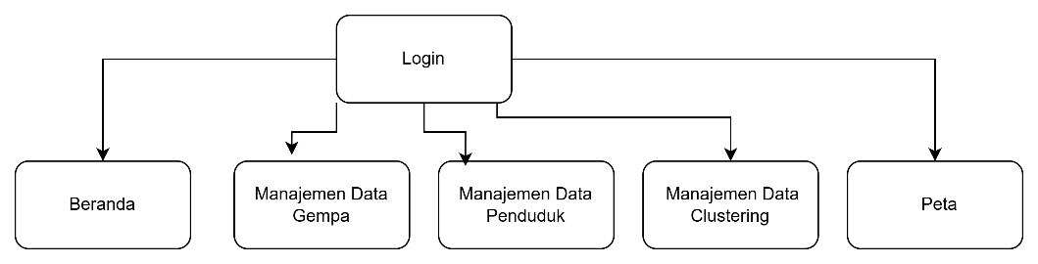

Gambar 3.1 Struktur Menu

Berdasarkan struktur menu sistem pada Gambar 3.1 sistem memiliki 5 halaman. Beranda / Dashboard adalah halaman utama yang menyajikan informasi secara ringkas dan mudah dipahami, kemudian Manajemen Data Gempa adalah halaman untuk mengelola data gempa yang terjadi di pulau lombok, selanjutnya Manajemen Data Penduduk adalah halaman untuk mengelola data penduduk pada wilayah setempat, Manajemen Data Clustering adalah halaman untuk mengkalsterisasi data gempa dan data penduduk. Dan terakhir peta halaman untuk menampilkan pemetaan hasil klasterisasi.

## Use Case Diagram

Berdasarkan penelitian ini, *use case* diagarm dari program digambarkan sebagai berikut :

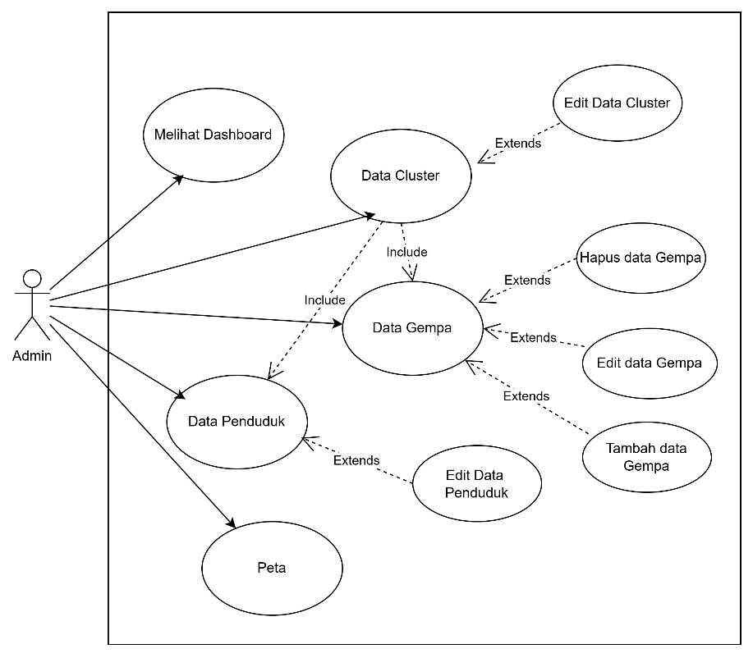

Gambar 3.2 Struktur Menu

Gambar 3.2 merupakan *use case* diagram dari program, Admin dapat melakukan *login* ke sistem, mengelola data penduduk, mengelola data gempa, mengatur kriteria klasterisasi, menjalankan proses klasterisasi, dan melihat hasil klasterisasi. Selain itu, Admin juga dapat menampilkan peta rawan bencana.

## Flowchart Sistem

Berikut flowchart dari sistem “Klasifikasi Daerah Rawan Gempa Menggunakan Algoritma K-Means”.

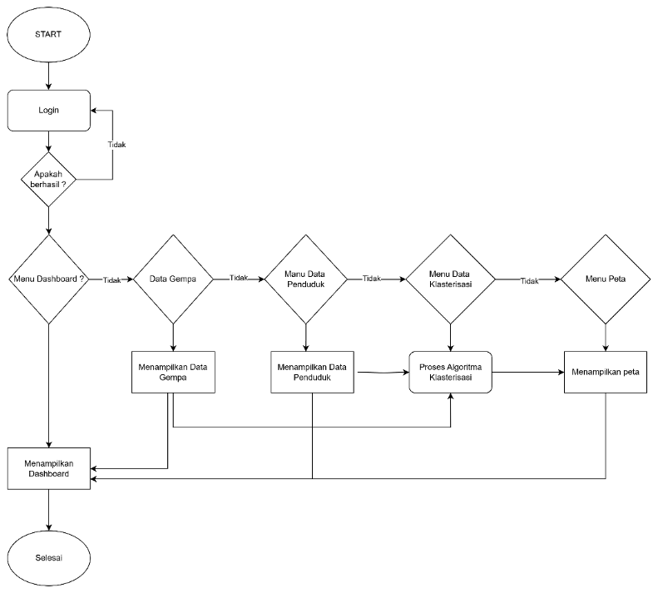

Gambar 3.3 Flowchart Sistem

Gambar 3.3 merupakan alur kerja dari sistem klasterisasi daerah rawan gempa. *Flowchart* sistem terlebih dahulu harus melakukan *login* dengan memasukkan kredential akun, apabila *login* berhasil, maka diarahkan ke *dashboard*. Jika *login* gagal maka akan ditampilkan pesan *login* gagal dan diarahkan kembali untuk menginputkan *username* dan *password*. Setelah login berhasil, akan terdapat halaman awal atau dashboard yang berisikan informasi singkat terkait website, halaman data gempa yang berisikan data gempa berdasarkan tanggal, lokasi, kedalaman dan magnitudo. Selanjutnya terdapat halaman *clustering* yang akan menampilkan hasil *clustering*.

## Prototype Design

1. Menu Login

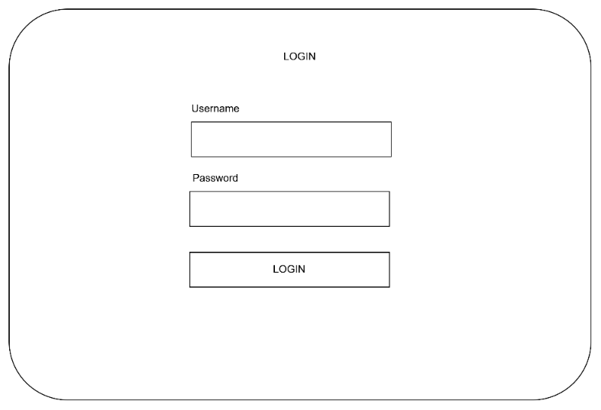

Gambar 3.4 Halaman Login

Pada Gambar 3.3 menampilkan halaman login dari website klasterisasi wilayah rawan bencana gempa, berisikan username dan password untuk menentukan role pengguna.

1. Menu Dashboard

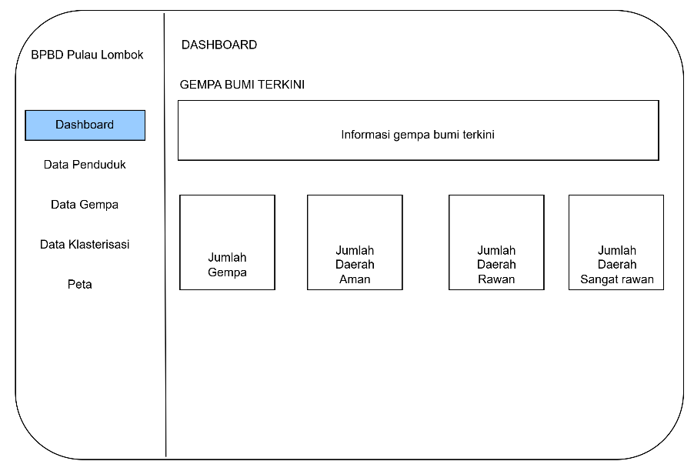

Gambar 3.5 Menu Dashboard

Pada Gambar 3.4 menampilkan halaman dashboard yang berisikan informasi seperti laporan terkini tentang gempa, jumlah total terjadinya gempa dan kategori setiap klasterisasi yaitu daerah aman, daerah rawan dan daerah sangat rawan.

1. Menu Laporan

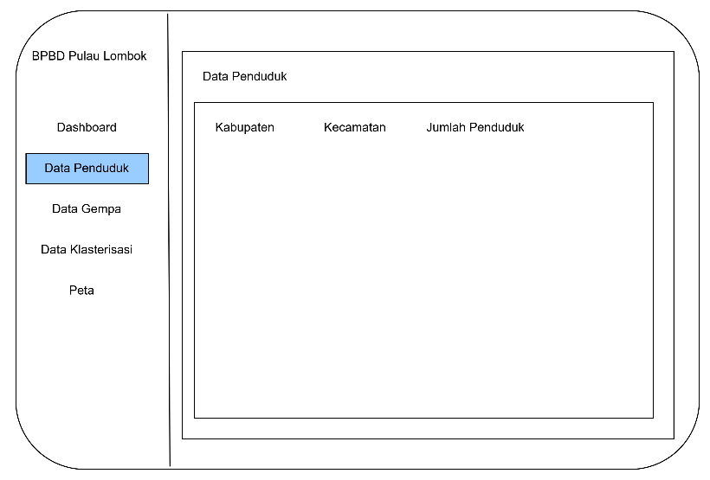

Gambar 3.6 Menu Data Penduduk

Pada Gambar 3.5 menampilkan halaman Data Penduduk yang berisikan data penduduk dari berbagai kabupaten dan kecamatan yang berada di pulau lombok.

1. Menu Data Gempa

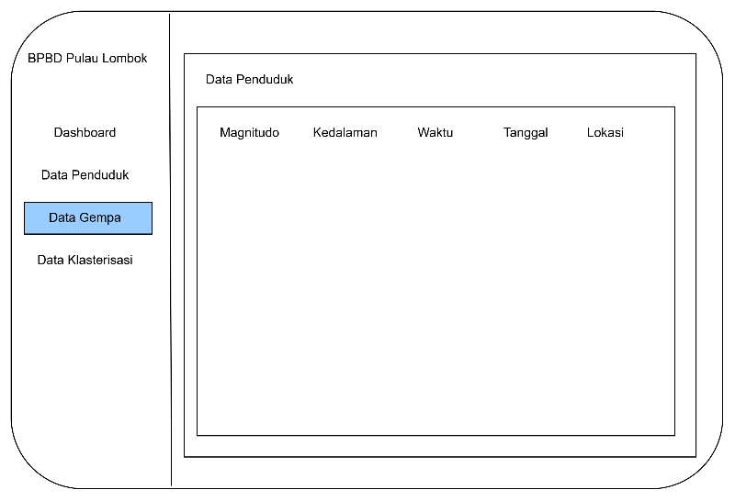

Gambar 3.6 Menu Data Gempa

Pada Gambar 3.6 menampilkan halaman Data yang berisikan data-data tentang gempa bumi. Pada menu ini terdapat fitur CRUD untuk menambah, menghapus dan edit data yang telah di input.

1. Menu Data Klasterisasi

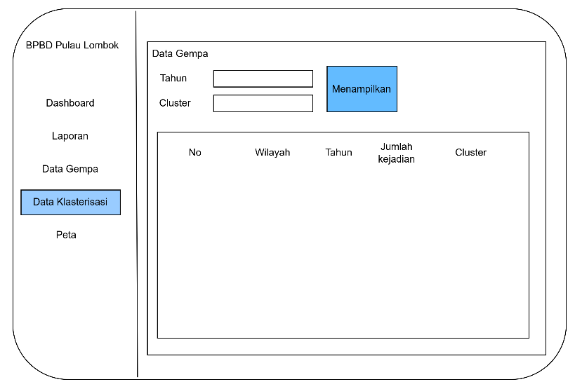

Gambar 3.7 Menu Data Klasterisasi

Pada Gambar 3.7 menampilkan halaman Data Klasterisasi yang berisikan data-data yang telah diklasterisasi menggunakan metode K-Means. Pada menu ini terdapat fitur dropdown untuk menampilkan tahun dan cluster.

1. Menu Peta

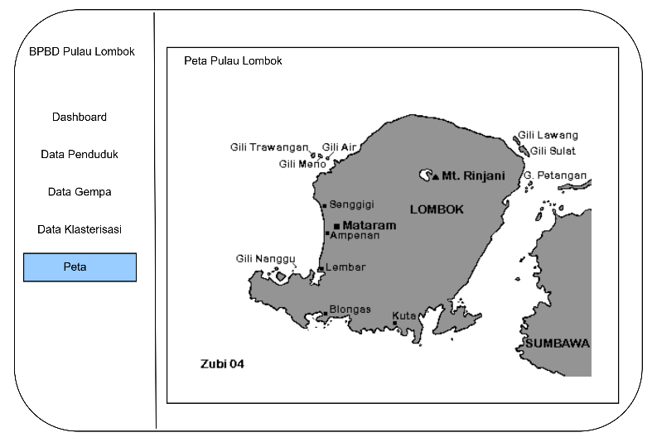

Gambar 3.8 Menu Peta

Pada Gambar 3.8 menampilkan halaman peta pulau lombok yang rawan terhadap bencana gempa. Dengan memberikan warna berbeda pada setiap cluster yang memudahkan pengguna dapat membedakan setiap wilayah.

# Daftar Pustaka

Adinata, M. M. (2025). Klasterisasi Daerah Rawan Bencana Alam Menggunakan Algoritma K-Means. *Infotek : Jurnal Informatika dan Teknologi*, 250-260.

Apriyani., P. (2023). PenerapanAlgoritma K-Meansdalam Klasterisasi Kasus Stunting BalitaDesa Tegalwangi. *Jurnal Ilmu Komputer*.

Endra.Y, R. (2024). Analisis Perbandingan Bahasa Pemrograman PHP Laravel dengan PHP Native pada Pengembangan Website. *EXPERT: Jurnal Manajemen Sistem Informasi dan Teknologi*, 8-12.

Fadrial, Y. (2025). IMPLEMENTASI METODE K-MEANS DAN K-MEDOIDS PADA PENGELOMPOKAN PROVINSI INDONESIA BERDASARKAN ASPEK PENDIDIKAN PEMUDA. *Zonasi: Jurnal Sistem Informasi*, 242-256.

Halik.M.F.A, S. (2022). Analisa Data Untuk Prediksi Daerah Rawan Bencana Alam Di Jawa Barat Menggunakan Algoritma K-Means Clustering. *Journal of Information System, Applied, Management, Accounting and Research.*

Hermanto.T.I, M. (2021). Analisis Sebaran Titik Rawan Bencana dengan. *K-Means Clustering dalam Penanganan Bencana*.

Kurniawan, R. (2022). PENERAPAN ALGORITMA K-MEANS UNTUK CLUSTERING TEMPAT MAKAN DI BATUBARA. *COSIE (JOURNAL OF COMPUTER SCIENCE AND INFORMATICS ENGINEERING)*, 10-18.

Marpaung., P. (2021). Penerapan Algoritma K-Means Clustering Untuk Pemetaan Kepadatan Penduduk Berdasarkan Jumlah Penduduk Kota Medan. *Jurnal Sains Komputer & Informatika (J-SAKTI)* , 503-521.

Novita, N. (2022). MANAJEMEN PROYEK SISTEM INFORMASI PENGOLAHAN DATA APOTEK BERBASIS DATABASE. *Methosisfo : Jurnal Ilmiah Sistem Informasi*, 9-17.

Pambudhi.G, A. (2024). KOMPARASIALGORITMA K-MEANS DENGANK-MEDOIDS DALAM KLASTERISASIWILAYAH RAWAN BENCANA DI KABUPATEN SITUBONDO. *Jurnal Teknik Elektro dan Informatika*, 173-179.

Putra.I.K.R.D, F. (2024). PENERAPAN K-MEANS CLUSTERING UNTUK PEMETAAN. *JATI (Jurnal Mahasiswa Teknik Informatika)* .

Ridho.R. (2024, April 18). *Pengertian Flowchart: Fungsi, Jenis, Simbol, dan Contohnya*. Retrieved from bee.telkomuniversity.ac.id: https://bee.telkomuniversity.ac.id/pengertian-flowchart-fungsi-jenis-simbol-dan-contohnya/

Rifatul.A, E. (2023). PENGELOMPOKKAN DATA BENCANA ALAM BERDASARKAN WILAYAH. *JATI*.

Sari I.N, P. T. (2022). ANALISIS SEISMISITAS DAN POTENSI BAHAYA BENCANA SEISMIK. *Jurnal Inovasi Fisika Indonesia*, 12-19.

Setiawan., I. (2022). Klasterisasi Wilayah Rentan Bencana Alam Berupa Gerakan Tanah Dan Gempa Bumi Di Indonesia. *Seminar Nasional Official Statistics*.

Sippan., R. (2025). PEMETAAN DAN KLASTERISASI DAERAH RAWAN BENCANA ALAM DI PROVINSI SULAWESI TENGAH MENGGUNAKAN KMEANS. *JIPI (Jurnal Ilmiah Penelitian dan Pembelajaran Informatika)*, 1031-1045.

Suryani.T, F. (2021). SISTEM INFORMASI GEOGRAFIS PEMETAAN KERUSAKAN JALAN DI. *JATI*.

TBNews. (2025, Januari 02). *TribrataNews*. Retrieved from ribratanews.ntb.polri.go.id: https://tribratanews.ntb.polri.go.id/bmkg-catat-7-790-gempa-di-ntb-sepanjang-tahun-2024/

Wahyudin.E, R. (2024). PENERAPAN DATA MINING PENGELOMPOKAN PRODUKTIVITAS PADI MENGGUNAKAN ALGORITMA K-MEANS PADA PROVINSI JAWA BARAT. *JATI*.

Yulianti.D, T. (2021). PENGEMBANGAN DIGITALISASI PERAWATAN KESEHATAN PADA KLINK PRATAMA SUMBER MITRA BANDAR LAMPUNG. *Jurnal Teknologi dan Sistem Informasi (JTSI)*, 32-39.